PENGARUH SUHU DAN LAMA PEMANGGANGAN
TERHADAP KUALITAS CHIFFON CAKE

Ambar Rizqi Firdausa
Universitas Negeri Yogyakarta
ambarfirdausa@uny.ac.id

ABSTRAK

Konsumsi kue masyarakat Indonesia terus mengalami peningkatkan. Meningkatnya permintaan pasar terhadap kue juga meingkatkan jumlah produsen kue. Salah satu produk yang hampir selalu ada di produsen kue adalah Chiffon Cake. Chiffon telah terkenal di seluruh dunia hingga ke Indonesia karena karakteristik kue yang lembut seperti kapas dan rasanya yang manis. Kualitas Chiffon Cake berbanding dengan tingkat kerumitan pembuatannya. Oleh sebab itu perlu adanya standar kualitas pada pembuatan Chiffon Cake yang baik untuk membantu peningkatan mutu produk Chiffon cake terutama pada industri. Penelitian ini membahas tentang pengaruh penggunaan suhu dan lama waktu pemanggangan kue terhadap kualitas Chiffon Cake ditinjau dari volume, warna, rasa, aroma dan tekstur kue. Penelitian dilakukan dengan metode eksperimen menggunakan 4 perlakuan dari kombinasi 2 faktor yaitu suhu 150ºC dan 175ºC serta waktu 45 menit dan 60 menit. Hasil yang diperoleh adalah Chiffon Cake dengan suhu pemanggangan 150ºC dan waku memanggang 60 menit. Chiffon Cake cenderung memerlukan suhu pemangangan yang rendah namun membutuhkan waktu yang lebih lama.

Keywords: chiffon cake, suhu panggang, waktu panggang

PENDAHULUAN

Mondelez International bekerja sama dengan The Harris Poll merilis sebuah survei pada Desember 2019 yang dilakukan secara daring terhadap 6.068 partisipan berusia 18 tahun ke atas di 12 negara di seluruh dunia seperti Amerika Serikat, Inggris, India, Australia, dan termasuk Indonesia. Hasil dari survei menunjukkan bahwa meningkatnya urbanisasi dan padatnya kesibukan serta berubahnya keinginan masyarakat Indonesia mempengaruhi perubahan kebiasaan makan yang lebih banyak mengonsumsi makanan ringan. [19]. Hal tersebut merefleksikan potensi yang sangat besar bagi industri makanan ringan baik tingkat lokal, nasional, maupun global.
Berdasarkan data statistik konsumsi pangan yang diterbitkan oleh Kemeterian Pertanian tahun 2018 menunjukkan bahwa pertumbuhan konsumsi kue basah masyarakat Indonesia sebesar 23% dari tahun 2014 hingga 2018 [6]. Data tersebut menandakan bahwa masyarakat Indonesia gemar mengkonsumsi kue basah. Masyarakat Indonesia sering mengkonsumsi kue basah untuk menjamu tamu dalam berbagai kesempatan seperti acara keluarga, acara kantor, hingga menjadi pilihan utama dalam menu snack box. Banyaknya permintaan dan potensi penjualan kue berpengaruh pada bertambahnya toko kue di Indonesia. Menurut Maulana yang mengutip data Euromonitor, pertumbuhan rata-rata periode (CAGR) periode 2014-2020 untuk bisnis roti dan kue 10%. Pelaku usahanya 60% tradisional UMKM, sedangkan 20% produsen besar, sisanya 12% ialah produsen roti artisan. Hampir diseluruh pelaku industri kue dan roti memiliki produk Chiffon Cake. Chiffon Cake memiliki pasaran dan permintaan yang cukup banyak [2].
Banyaknya UMKM bidang kue dan roti yang memiliki produk Chiffon Cake mengakibatkan munculnya beragam kualitas Chiffon Cake. Kualitas Chiffon Cake berbanding dengan tingkat kerumitan pembuatannya. Oleh sebab itu perlu adanya standar kualitas pada pembuatan Chiffon Cake yang baik untuk membantu peningkatan mutu produk Chiffon cake terutama pada industri UMKM.
Chiffon Cake adalah salah satu jenis kue yang sangat populer di dunia. Chiffon Cake memiliki karakteristik tekstur yang sangat lembut seperti kapas. Chiffon Cake merupakan kue yang berasal dari Amerika Serikat dan diciptakan oleh Harry Baker pada tahun 1927. Keunggulan yang dimiliki Chiffon Cake dapat dengan mudah terkenal dikalangan masyarakat Amerika. Pada tahun 1947 sebuah perusahaan retail Mollie Stone’s Market membeli resep tersebut dan dipublikasikan pada majalah Better Homes and Gardens. Sejak saat itu resep Chiffon Cake menyebar ke seluruh penjuru dunia hingga sampai ke Indonesia [21].
Chiffon Cake memiliki perbedaan terhadap jenis kue yang lainnya, seperti sponge dan butter cake. Perbedaan terletak pada bahan-bahan dan teknik pengolahan yang digunakan. Perbedaan ketiga jenis kue tersebut dapat dirasakan dengan sentuhan tangan. Di antara ketiga kue tersebut, Chiffon Cake merupakan kue dengan tekstur yang paling empuk dan berongga besar menyerupai spons, sedangkan butter cake merupakan kue yang paling padat sehingga lebih mudah kering pada saat didiamkan di suhu ruang [8].
Chiffon Cake memiliki komposisi bahan yang hampir sama dengan kue lain pada umumnya. Komposisi Chiffon Cake terdiri dari tepung terigu protein rendah (cake flour), gula, garam, baking powder, minyak sayur, putih telur, kuning telur, air, vanilla ekstrak, dan cream of tar-tar [22]. Cake flour adalah tepung yang memiliki kadar gluten rendah dan terbuat dari gandum lunak. Cake flour memiliki tekstur lembut, halus dan warna putih bersih serta digunakan untuk kue dan makanan panggang halus lainnya yang membutuhkan kandungan gluten rendah. Kadar protein tepung terigu kurang lebih 8%, dan kadar abu kurang lebih 0,3% [22].
Komposisi yang paling membedakan antara Chiffon cake dengan kue yang lain adalah jenis cairan yang digunakan adalah minyak sayur dan air. Minyak sayur akan membuat tekstur Chiffon Cake menjadi lebih ringan dan tidak padat daripada menggunakan mentega cair [4]. Sekain minyak sayur, jenis minyak yang baik digunakan dalam pembuatan chiffon adalah minyak jagung. Hal ini dikarenakan minyak jagung memiliki sifat yang tidak mudah beku dan dapa mempengaruhi rasa cake menjadi lebih manis [13].
Teknik pembuatan (mixing method) Chiffon Cake menggunakan teknik kombinasi antara teknik batter method dengan foam method. Batter method identik dengan proses pencampuran adonan dengan komposisi lemak tinggi (banyak menggunakan kuning telur) sedangkan foam method identik dengan proses pencampuran adonan dengan memanfaatkan putih telur sebagai pengembang seperti busa. Pada metode pembuatan Chiffon Cake adonan di-mixing menjadi dua bagian yaitu adonan kuning (terdiri dari kuning telur, terigu, sedikit gula, terigu, garam, air dan minyak) dan adonan putih (terdiri dari putih telur, gula yang lebih banyak, dan cream of tar-tar). Setelah kedua nya tercampur masing-masing kemudian kedua adonan dicampur menjadi satu [22]. Chifon Cake yang memiliki kualitas baik ditandai dengan beberapa indikator yaitu indikator volume, warna, aroma, rasa, dan tekstur.
Chiffon Cake yang baik ditandai dengan volume kue yang maksimal, rata permukaannya dan kokoh, tidak mengempis kue telah dingin [13]. Volume yang kecil disebabkan oleh terlalu banyak air, kekurangan tepung, kekurangan bahan pengembang, dan pemanggangan terlalu panas [22]. Oven yang terlalu panas di bagian api atas dapat menyebabkan bagian tengan kue cepat mengembang namun bagian dalam belum matang [13]. Chiffon Cake yang memiliki bentuk tidak rata disebabkan oleh teknik pencampuran (mixing) kurang tepat, menuang adonan tidak rata dan panas oven tidak stabil [22].
Warna Chiffon Cake dipengaruhi oleh bahan dalam pembuatanya. Menurut [17] kuning telur dapat membangkitkan warna pada hasil produksi. Warna kue akan menjadi warna coklat keemasan yang umumnya diasosiakan bahwa kue tersebut dibuat menggunakan banyak telur. Warna Chiffon cake yang terlalu gelap menandakan bahwa terlalu banyak komposisi gula atau bisa juga disebabkan oleh suhu pemanggangan yang terlalu tinggi. Warna Chiffon Cake yang terlalu terang mencirikan bahwa adonan kekurangan komposisi gula atau bisa juga dikarenakan suhu pemanggangan kurang panas [22].
Aroma pada kue merupakan sensasi yang terbentuk dari hasil perpaduan bahan dan komposisi pada suatu produk makanan yang ditangkap oleh indera penciuman [18]. Rasa chiffon cake diperoleh dari bahan yang digunakan, salah satunya gula. Rasa manis yang ditimbulkan pada chiffon cake disebabkan oleh penggunaan gula saat proses pembuatannya [13]. Tektur Chiffon Cake yang baik adalah lembut dan memiliki pori-pori yang halus [13].
Chiffon Cake yang memiliki rasa enak berasal dari penggunaan bahan-bahan yang berkualitas, teknik penyimpanan bahan dan juga bisa disebabkan oleh komposisi formula yang kurang tepat [22]. Chiffon Cake dengan rasa yang kurang enak disebabkan oleh pemilihan bahan yang kurang berkualitas, teknik penyimpanan bahan yang salah sehingga bahan rusak, serta formula atau ukuran komposisi bahan yang tidak tepat. Terlalu banyak gula mengakibatkan Chiffon Cake terlalu manis. Pemanggangan Chiffon Cake dengan suhu tinggi dan waktu yang lama dapat menyebabkan rasa kue menjadi pahit.
Menurut [22] tektur Chiffon Cake yang buruk yakni berat dan padat. Hal ini disebabkan oleh kurangnya bahan pengembang, terlalu banyak bahan cair dan gula, serta kurangnya temperatur pemanggangan. Tekstur Chiffon Cake yang kasar disebabkan oleh terlalu banyak bahan pengembang, kekurangan telur, dan teknik mixing yang kurang tepat. Tekstur kue yang mudah rapuh (crumbly) dikarenakan oleh terlalu banyak pengembang dan penggunaan jenis tepung yang salah. Tekstur Chiffon Cake yang keras disebabkan oleh penggunaan jenis tepung dengan kadar protein terlalu tinggi, penggunaan tepung terlalu banyak serta terlalu lama diaduk (over mixing) [22].
Beberapa indikator keberhasilan pembuatan Chiffon Cake disebabkan oleh penggunaan suhu dan lama pemanggangan kue. Pembuatan kue perlu memperhatikan suhu dan lama pemanggangan untuk mendapatkan hasil akhir yang maksimal. Suhu dan lama pemanggangan dapat mempengaruhi karakteristik beberapa jenis kue seperti kue sus, roti manis, dan food bars [12][14][15][16]. Suhu oven yang terlalu tinggi menyebabkan kue hangus atau warna kulit tidak menarik, sedangkan suhu oven yang terlalu rendah menyebabkan kue tidak mengembang dan cendrung bantat. Menurut PT. Bogasari memanggang Chiffon Cake berkisar pada suhu 160ºC – 180ºC selama 45-60 menit [4]. Menurut Gisslen pemanggangan Chiffon Cake pada suhu 175ºC selama 50-60 menit. Menurut Riantika pemanggangan Chiffon Cake pada suhu 180ºC dengan waktu 45 menit. Sumber lain dari Taste From Within [20] menyebutkan chiffon cake dipanggang pada suhu 150ºC selama 60 menit.
Chiffon Cake perlu memperhatikan teknik pemanggangan agar mencapai keberhasilan pembuatannya. Penentuan suhu oven dan lama memanggang sangat menentukan kualitas Chiffon Cake. Tujuan dari penlitian adalah mengetahui suhu dan lama pemanggangan yang paling sesuai untuk menghasilkan Chiffon cake yang berkualitas.

METODE PENELITIAN

1. Jenis Penelitian
Peneltian ini menggunakan jenis penelitian eksperimen dengan model Rancangan Acak Lengkap (RAL) dengan 2 faktor perlakuan yaitu Faktor I adalah suhu pemanggangan (A) terdiri dari taraf: A₁= 150ºC, A₂=175ºC dan Faktor II adalah lama pemanggangan (B) terdiri dari taraf: B₁= 45 menit, B₂= 55 menit. Sehingga memiliki 4 kombinasi. Dengan suhu awal oven semuanya 100ºC selama 15 menit.

2. Waktu dan Tempat
Penelitian dilaksanakan selama 1 bulan pada bulan Agustus 2020. Penelitian dilaksanakan di dapur produksi Hannah Cake, Tanjung Selor, Kabupaten Bulungan, Kalimantan Utara.

3. Alat dan Bahan
Alat yang digunakan dalam penelitian ini terdiri alat produksi Chiffon Cake, diantaranya: hand mixer, balloon whisk, kom, kitchen scale, spatula, chiffon pan, electric oven, dan cooling rack. Bahan yang digunakan dalam penelitian ini mengacu pada formula Chiffon Cake dari [22].
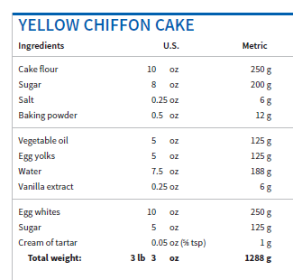
Gambar 1. Formula Chiffon Cake

4. Rancangan Percobaan
Penelitian dilakukan menggunakan Rancangan Acak Lengkap (RAL) dengan 2 faktor perlakuan yaitu Faktor I adalah suhu pemanggangan (A) terdiri dari taraf: A₁= 150ºC, A₂=175ºC dan Faktor II adalah lama pemanggangan (B) terdiri dari taraf: B₁= 45 menit, B₂= 60 menit. Dengan suhu awal oven semuanya 100ºC selama 15 menit. Sehingga diperoleh 4 kombinasi perlakuan dengan 3 kali ulangan sehingga terdapat 12 unit percobaan. Berikut ini adalah kombinasi suhu dan lama pemanggangan:

Tabel 1. Kombinasi Perlakuan
Suhu Awal | Suhu Perlakuan | Waktu Perlakuan | Simbol
100ºC | 150ºC | 45 menit | A
100ºC | 150ºC | 60 menit | B
100ºC | 175ºC | 45 menit | C
100ºC | 175ºC | 60 menit | D

5.Prosedur Penelitian:
Pembuatan Chiffon cake mengacu pada formula dari Gisslen dengan menggunakan teknik pembuatan chiifon cake dengan teknik pencampuran kombinasi. Prosedur pembuatan chiffon cake digambarkan pada gambar 2.

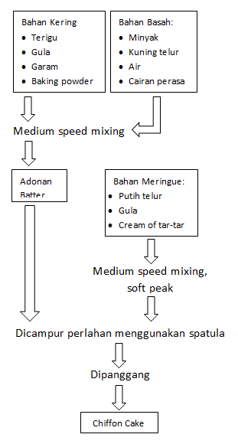
Gambar 2. Pembuatan Chiffon Cake

6. Parameter yang Diamati
Parameter yang diamati dalam penelitian ini meliputi volume, warna, aroma, rasa, dan tekstur chiffon cake.

7. Analisis Data
Analisis data pada penelitian ini menggunakan uji sensoris menggunakan 15 orang panelis terlatih meliputi tingkat kesukaan pada indikator volume, warna, aroma, rasa, dan tekstur chiffon cake.

HASIL DAN PEMBAHASAN

Karakteristik Organoleptik
Uji organoleptik merupakan pengujian dengan menggunakan kegiatan penginderaan. Penginderaan merupakan proses fisio-psikologis diamana kesadaran atau kepekaan alat indera manusia menerima rangsangan dari suatu benda. Dalam konteks pangan uji sensori dilakukan dengan menggunakan indera penglihatan, perasa, peraba dan penciuman. Indera pendengaran jarang digunakan dalam pengujian suatu makanan [3].

- Volume
Volume merupakan salah satu indikator keberhasilan pembuatan Chiffon Cake. Volume Chiffon Cake pada percobaan ini menunjukkan hasil yang beragam. Berdasarkan uji sensoris karakteristik volume oleh panelis terlatih yang terdapat pada Gambar 2 menunjukkan bahwa Chiffon Cake A (150ºC,45 menit) memperoleh rerata 3,2; Chiffon Cake B (150ºC,60 menit) dengan rerata 4,467; Chiffon Cake C (175ºC,40 menit) dengan rerata 3,8; dan Chiffon Cake D (175ºC,60 menit) dengan rerata 3,2.

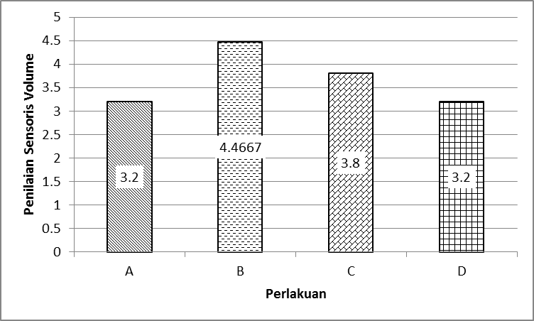
Gambar 3. Hasil Uji Sensoris Karakteristik Volume
Chiffon cake dengan pemanggangan suhu lebih rendah dan waktu singkat (150ºC,45 menit) menghasilkan kue yang mengempis. Hal tersebut dikarenakan kue belum mengembang sempurna. Bagian tengah kue masih basah pertanda kue belum matang sempurna. Kue masih memiliki potensi untuk mengembang namun pemanggangan dipaksa selesai [10]. Selain itu Chiffon Cake yang dipanggang dengan suhu tinggi dan waktu singkat atau lama (175ºC,45 menit dan 175ºC,60 menit) juga mengakibatkan kue agak mengempis. Hal ini dikarenakan suhu panas yang dapat merangsang adonan lebih cepat mengembang sehingga mengakibatkan permukaan kue menjadi retak atau merekah namun ketika kue didinginkan akan mengempis kembali [1].
Chiffon Cake A mendapat penilaian panelis yang cukup rendah. Kondisi kue A ketika didinginkan mengalami pengempisan, sehingga volume kue tidak bisa maksimal. Chiffon Cake C dan D mengalami kondisi yang hampir sama yaitu mengempis ketika kue sudah dingin dan dikeluarkan dari loyang. Berdasarkan hasil tersebut sebagain besar panelis menilai bahwa Chiffon Cake B yang memiliki volume terbaik. Hal tersebut ditandai dengan ukuran kue yang maksimal setinggi loyang. Setelah didinginkan kue tidak mengalami pengempisan atau penurunan volume kue. Chiffon Cake yang memiliki volume maksimal ketika sudah dingin menandakan kue tersebut memiliki tingkat kekokohan yang baik.
Pada suhu 150ºC dan waktu pemanggan 60 menit, Chiffon Cake dapat megembang dengan maksinal tanpa adanya keretakan permukaan ataupun bagian tenga kue yang masih basah. Chiffon Cake cocok dipanggang dengan suhu rendah namun membutuhkan waktu yang cukup lama.

- Warna
Manusia memiliki alasan psikologis atas penginterpretasian warna makanan. Sejak lahir, manusia mulai mengasosiasikan berbagai kualitas makanan dengan warna-warna tertentu dan menggunakan persamaan ini sepanjang hidup [5]. Dengan demikian warna sangat memiliki peran penting dalam preferensi selera makan manusia.
Berdasarkan hasil uji sensoris, Chiffon Cake A mendapat penilaian pada rerata skor 2,46. Warna pada Chiffon Cake A dinilai kurang menarik sebab warnanya masih pucat. Kue belum menunjukkan warna cokelat keemasan. Warna kue yang masih pucat dikhawatirkan belum mengalami proses pematangan yang sempurna. Selain itu mengurangi daya tarik pada penampilan kue. Chiffon Cake B mendapat penilaian skor sebesar 4,533 yang menandakan bawa panelis memberikan penilaian warna terbaik pada kue B. kue B telah menunjukkan warna permukaan cokelat keemasan, sehingga menjadikan kue lebih menarik. Chiffon Cake C memiliki skor rerata sebesar 4,2 yang menunjukkan bahwa penilaian penelis terhadap warna kue baik. warna kue B sedikit lebih cokelat jika dibandingkan dengan B namun masih dalam batas penerimaan warna kue yang baik. Sedangkan Chiffon Cake D memiliki skor rerata penilaian terendah yaitu sebesar 2,267. Sebagian besar panelis menilai warna pada Kue D terlalu cokelat. Warna kue yang terlalu cokelat mengurangi daya tarik kue tersebut.

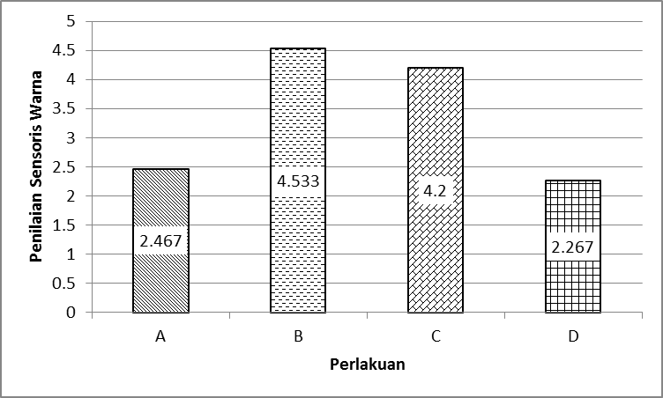
Gambar 4. Hasil Uji Sensoris Karakteristik Warna

Berdasarkan pemaparan hasil uji sensoris terhadap warna kue, maka karakteristik warna terbaik adalah Chiffon Cake B dengan suhu 150ºC dan lama pemanggangan 60 menit. Berdasarkan hasil penelitian untuk mendapatkan warna terbaik Chiffon Cake perlu suhu yang relatif rendah dengan waktu pemanggangan yang cukup lama. Proses pencokelatan warna kue terjadi akibat proses mailard reaction dimana protein dan gula mengalami peningkatan suhu [22]. Apabila dilihat dari komposisi gula yang terkandung di dalam adonan Chiffon Cake maka kue memliki kandungan gula dan protein yang cukup tinggi yaitu gula sebanyak 25% (325gr dari 1288gr), tepung 19% dan putih telur 19%. Semakin banyak kandungan gula dan protein maka semakin cepat pula mailard reaction terjadi. Sehingga penggunaan suhu yang relatif rendah akan memperlambat mailard reaction sehingga Chiffon Cake memiliki warna yang baik.

- Rasa
Cita rasa suatu makanan memiliki pengaruh yang signifikan terhadap kepuasan pelanggan [11]. Rasa menjadi parameter yang sangat penting terhadap kualitas suatu makanan. Makanan yang disajikan dalam kondisi suhu terlalu panas atau terlalu dingin akan mempengaruhi indra pencecap/perasa. Oleh sebab itu pada penelitian ini panelis diminta menilai Chiffon Cake pada suhu ruang [7] agar panelis dapat memberi penilaian dengan maksimal.

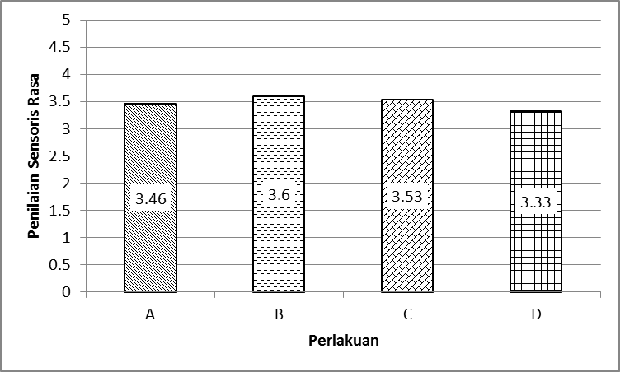
Gambar 5. Hasil Uji Sensoris Karakteristik Rasa

Berdasarkan hasil uji sensoris karakteristik rasa Chiffon Cake A, B, C dan D memperoleh skor penilaian hampir sama. Chiffon Cake A memiliki skor rerata 3,46; Chiffon Cake B sebanyak 3,6; Chiffon Cake C sebanyak 3,53 dan D 3,33. Tidak terlihat perbedaan yang siginifikan diantara keempat Chiffon Cake. Panelis memberikan penilaian yang hampir merata. Hal tersebut mengindikasikan bahwa cita rasa yang ditimbulkan keempat kue hampir sama. Kue D memiliki catatan khusus dimana beberapa panelis menilai rasa kue secara keseluruhan cukup baik, hanya pada bagian permukaan atau kerak memiliki rasa yang sedikit berbeda. Terdapat sensasi burnt (gosong) pada kerak kue D. Meskipun memberikan penilaian cita rasa hampir sama terhadap keempat Chiffon Cake, namun penilaian tertinggi adalah Chiffon Cake B. Hal ini bisa terjadi dikarenakan Chiffon B memiliki dua karakteristik sebelumnya yaitu volume dan warna yang paling baik dimana kue matang dengan baik sehingga memperoleh cita rasa maksimal.

- Aroma
Aroma merupakan reaksi dari makanan yang akan dirasakan manusia melalui indra penciuman. Aroma dapat mempengaruhi selera makan seseorang sebelum orang tersebut memakannya [9].
Berdasarkan hasil penelitian diperoleh rerata penilaian aroma pada Gambar 6, Chiffon Cake A sebesar 3,2; Chiffon Cake B sebesar 3,8; Chiffon Cake C sebesar 4,73; dan Chiffon Cake D sebesar 2,46. Chiffon Cake A dan B memperoleh penilaian aroma yang cukup berarti bahwa aroma kedua kue tersebut dapat diterima namun masih belum maksima. Penerimaan aroma tertinggi ada pada Chiffon cake C. Hal tersebut mengindikasikan bahwa aroma terbaik ada pada kue dengan suhu pemanggangan 175ºC dengan waktu 45 menit. Sedangkan kue D memiliki penilaian aroma terendah, mengindikasikan aroma pada kue tersebut kurang bisa diterima oleh banyak panelis.
Chiffon Cake D kurang memiliki aroma yang diharapkan. Kue D cenderung beraroma lebih burnt (gosong). Hal tersebut menandakan bahwa suhu yang digunakana saat pemanggangan terlalu tinggi dan menggunakan waktu yang cukup lama sehingga membuat kue terlalu matang dan mengakibatkan aroma Chiffon Cake berubah.
Chiffon Cake C memperoleh penilaian aroma terbaik diantara ketiga kue lainnya. Hal tesebut dikarena suhu oven yang cukup tinggi sehingga merangsang aroma menjadi maksimal dan waktu yang tidak terlalu lama sehingga aroma ang telah maksimal tidak berubah menjadi burnt. Meskipun aroma kue C terbaik namun memiliki kualitas volume dan warna yang kurang baik berdasarkan pembahasan sebelumnya.

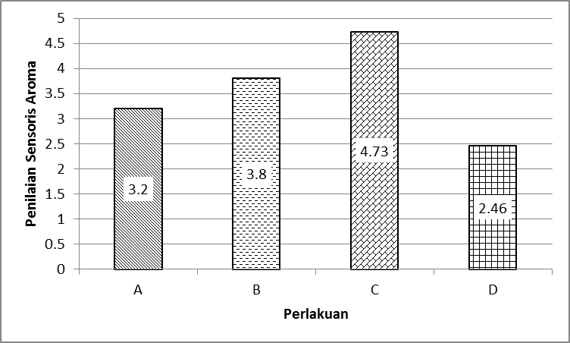
Gambar 6. Hasil Uji Sensoris Karakteristik Aroma

- Tekstur
Tekstur merupakan kualitas tertentu dari suatu permukaan yang timbul akibat dari struktur 3 dimensi. Tekstur dapat dirasakan melalui indera peraba. Pada makanan terdapat banyak macam tekstur seperti cair, padat, halus, kasar, kering serta lembab [9]. Berdasarkan hasil pengujian sensoris tekstur kue pada Gambar 7 diperoleh bahwa Chiffon Cake A mendapat nilai retara 2,2; B mendapat 4; C mendapat 3,4 dan D mendapat 2,4.

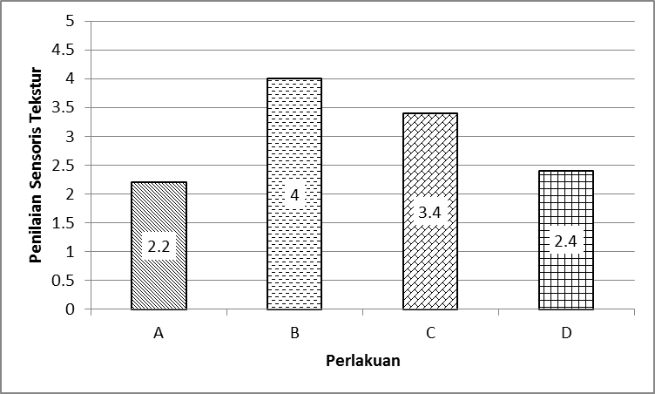
Gambar 7. Hasil Uji Sensoris Karakteristik Tektur
Suhu pemanggangan dan juga lamanya waktu memanggang berpengaruh terhadap tekstur kue. Kue A memiliki skor 2,2 yang menandakan bahwa panelis kurang menerima tekstur kue. Sebagian besar panelis menilai bahwa tektur kue A bertekstur lembut namun lembab di bagian permukaan (kerak) dan juga dibagian dalam. Selain itu pada bagian tengah masih terdapat bagian kue yang basah. Kue yang masih basah menandakan bahwa kue belum matang sempurna. Meskipun bagian pinggir dan permukaan sudah matang namun belum merata hingga ke bagian tengah. Kue masih membuthkan waktu lebih lama untuk bisa matang sempurna.
Panelis memberikan penilaian tertinggi pada tekstur kue B. Tekstur kue B adalah kualitas tekstur Chiffon Cake yang paling baik menurut penilaian panelis. Kue memiliki tekstur yang lembut dengan tingkat kelembaban tidak terlalu lembab dan tidak teralalu kering. Pada bagian tengah kue memiliki tekstur yang masih lembut. Pada permukaan kue (kerak) lebih keras daripada bagian dalam. Pemanggangan dengan suhu 150ºC selama 60 menit menghasilkan Chiffon cake dengan tekstur tebaik.
Tekstur pada kue C sedikit lebih kasar pada bagian dalam jika dibandingkan dengan kue B. Selain itu bagian permukaan (kerak) kue C lebih keras daripada kue B. Pada bagian tengahh dan bagian dalam kue C hampir sama lembut dengan kue B. Hal tersebut menandakan bahwa pemanggangan dengan suhu yang lebih tinggi dapat meningkatkan tektur permukaan kue menjadi lebih keras.
Chiffon Cake D dengan suhu 175ºC dan lama pemanggangan 60 menit memiliki tektur kerak yang cukup keras. Tekstur pada bagian dalam kue lebih kering dari ketiga kue lainnya. Meskipun begitu pada bagian tengah chiffon cake masih basah. Hal tersebut dikarena suhu terlalu tinggi merangsang kue cepat mengembang namun tidak merata. Bagian yang tidak meneriam panas dengan baik cenderung belum matang. Hal ini yang menyebabkan bagian tengah chiffon masih bertekstur basah.

KESIMPULAN

Berdasarkan hasil yang diperoleh pada penelitian ini dapat disimpulkan bahwa perlakuan suhu dan lama pemanggangan memiliki penngaruh terhadap kualitas atau mutu Chiffon Cake.
Chiffon Cake dengan kualitas volume, warna, rasa dan tekstur terbaik adalah Chiffon Cake B. Chiffon Cake dengan kualitas aroma terbaik ditunjukkan oleh kue C. Ditinjau dari keunggulan kualitas Chiffon cake B daripada C, maka Chiffon Cake yang paling banyak diterima oleh panelis adalah kue B dengan suhu pemanggangan 150ºC dan waktu 60 menit. Chiffon Cake cenderung memerlukan suhu pemanggangan yang relatih rendah namun memerlukan waktu yang lebih lama.

REFERENSI

- A.K. Wardhani, “Selalu Gagal Membuat Kue? Mungkin Ini Penyebabnya”, 2014, [Online]. Available: https://www.tribunnews.com/lifestyle/
- Agung Hidayat, “Bisnis Kue dan Roti Indonesia Bertambah 10%”, 2017, [Online]. Available: https://industri.kontan.co.id/
- Armien Syukri, “Praktikum Evaluasi Sensori, 1th ed. Tangerang Selatan: Universitas Terbuka, 2009, pp. 1.1- 1.41.
- Bogasari, “Tips dan Trik membuat Chiffon Cake”, 2019, [Online] Available: https://www.bogasari.com/
- K. S. Hidayat, “Pentingnya Psikologi Warna Dalam Bisnis Kuliner”, 2020, [Online]. Available: https://www.jurnal.id/
- Kementerian Pertanian Republik Indonesia, “Statistik Konsumsi Pangan Tahun 2018” [Online]. Available: http://epublikasi.setjen.pertanian.go.id/
- Kumboyo, Vina. (2013, Oct.). Indikator Pemenuhan Kebutuhan Nutrisi Oleh Pasien RawatInap Rumah Sakit Tentara dr. Soepraoen Malang. Jurnal Ners. [Online]. 8(2), pp. 183-189. Available: https://e-journal.unnair.ac.id/
- Livianca, “Apa Bedanya Sponge Cake, chiffon Cake dan Butter Cake?”, 2018, [Online]. Available: https://kumparan.com/
- M. Fiani, E. Japarianto. (2011, Oct.). Analisa Pengaruh Foof Quality dan Brand Image Terhadap Keputusan Pembelian Roti Kecik Toko Rori Ganep’s di Kota Solo. Jurnal Manajemen Pemasaran. [Online]. 1(1), pp. 1-6. Available: https://jurnalpemasaran.petra.ac.id
- Manggarayu, “7 Kesalahan yang Bikin Kue Kempis dan Bergelombang”, 2017, [Online]. Available: https://resepkoki.id/
- N. Indrasari, “Pengaruh Lemak Nabati Pada Kualitas Chiffon Cake,” Skripsi, Prodi PKK.,Universitas Negeri Padang., Indonesia, 2017.
- Nesya Tresia, “Pengaruh Suhu Oven Terhadap Pemanggangan Kue Sus,” Skripsi, Prodi PKK.,Universitas Negeri Padang., Indonesia, 2017.
- Nurli Nabilah, “Pengaruh Lemak Nabati Pada Kualitas Chiffon Cake,” Skripsi, Prodi PKK.,Universitas Negeri Padang., Indonesia, 2017.
- Qisthi Meilita, “Pengaruh Suhu dan Waktu Pemanggangan dan Perbandingan Tepung Kacang Merah dengan Tepung Talas Terhadap Karakteristik Cookies” Tugas Akhir, Prodi Teknologi Pangan, Universitas Pasundan, Indoneisa: 2019.
- R. Kasim, S.A. Liputo, M. Limonu, F.P. Mohamad. (2018, Nov.). Pengaruh Suhu dan Lama Pemanggangan Terhadap Tingkat Kesukaan dan Kandungan Gizi Snack Food Bars Berbahan Dasar Tepung Pisang Goroho dan Tepung Ampas Tahu. Journal Technopreneur. [Online]. 6(2), pp. 41-48. Available: http://jurnal.poligon.ac.id/
- R. M. Astuti. (2015, Nov.). Pengaruh Penggunaan Suhu Pengovenan Terhadap Kualitas Roti Manis Dilihat dari Aspek Warna Kulit, Rasa , Aroma dan Tekstur. Jurnal Teknobuga. [Online]. 2(2), pp. 61-79. Available: https://journal.unnes.ac.id/nju/index.php/teknobuga
- Ruaida, “Roti dan Kue”, Universitas Negeri Padang, 2013.
- Sri Harwanti, T. Zubaidi & S.S Antarlina, “Pengkajian Organoleptik terhadap Es Krim pada Berbagai Konsentrasi Daging Buah Durian”, 2011, Malang, Universitas Islam Negeri Malang.
- Syaiful Millah, “Survei: Orang Indonesia Lebih Banyak Makan Camilan Ketimbang Makanan Berat”, 2019, [Online]. Available: https://traveling.bisnis.com/
- Taste From Within, “How to Make Chiffon Cake”, 2020, [Online]. Available: https://www.youtube.com/watch?v=yPANp1H3zJA
- Viziati, “Chiffon Cake”, 2011, [Online]. Available:http://nursetiawatirahayu.blogspot.com/
- Wayne Gisslen, “Basic Baking Principles,” in Proffesional Baking, 7th ed. New Jersey: John Wiley & Sons. Inc, 2016, pp. 93-100.

